Komunální technika Sobíňov
Předmětem projektu je pořízení nového žacího traktoru určeného k údržbě veřejné zeleně v obci Sobíňov a jejích místních částech.
Přínosem projektu je zvýšení efektivity a kvality údržby veřejné zeleně, úspora času a provozních nákladů, zajištění spolehlivého technického vybavení obce.
Dotace byla poskytnuta na pořízení nového žacího traktoru pro obec Sobíňov. Nový stroj umožní efektivnější, rychlejší a kvalitnější údržbu veřejné zeleně. Přispěje k lepšímu vzhledu obce, snížení nákladů na opravy a úsporám času při práci.
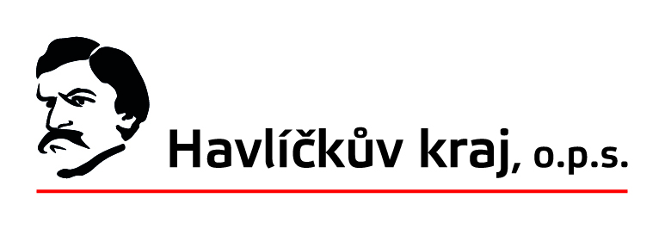
Projekt byl realizován díky podpoře Místní akční skupiny Havlíčkův kraj, o.p.s.

www.havlickuvkraj.cz

